附件4：

高新区申报流程

2024年度山东省企业研究开发财政补助资金申报工作，高新区申报单位**首先在山东省科技云平台**-山东省科技企业管理系统完成在线填报，还需要通过济南高新区高新技术企业培育平台的“项目申报”模块报送电子材料至高新区科技办。请各申报单位于**2024年8月31日（星期六）17时**前完成山东省科技云平台信息填报，于**2024年8月31日（星期六）24时**完成高新区高企培育平台线上材料报送。

一、在线填报和申报材料准备

（一）在线填报信息

符合条件的企业通过单位法人或者单位法人设定的云平台单位管理员登录系统（网址：http://cloud.kjt.shandong.gov.cn/）后，找到网上大厅-平台-山东省科技企业管理系统，按照系统相关提示和要求完成在线填报提交。

（二）申报材料准备

为便于高新区汇总审核，申报单位需准备以下材料：

1.《山东省企业研究开发财政补助资金确认汇总表》（附件3）的excel版本和盖章的pdf版本。

2.企业名称发生变化的，需提交最新营业执照复印件和工商部门盖章的企业变更证明，PDF版扫描件。

将上述材料放到一个文件夹下，按照以下格式命名：“单位名称-申报2024年度山东省企业研究开发财政补助资金”，制作成压缩文件。**具体报送材料后续如有变化，会在QQ群中通知，请申报单位联系人及时加入QQ工作群。（如本单位在往年研发补贴qq群的，不要再进新群。）**

二、高新区线上提交电子材料流程

申报单位完成在线填报后，须登录济南高新区高新技术企业培育平台（http://www.jngxqgaoqi.cn/），无账号的单位需要先注册账号，已有账号企业可联系单位账号负责人获取账号密码。一个账号只能绑定一个单位信息，已有账号的企业不能重复注册，有关账号注册、账号找回、密码修改等问题可联系平台技术支持董老师（电话：18653169902）。

登录后，点击右上角个人中心，点击左侧目录栏“项目申报”，按下图示意流程填写信息，项目类型选择“省级研发补助”，将第一步中准备好的电子材料上传，提交至科技办审核。

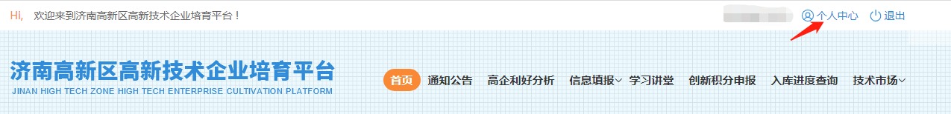

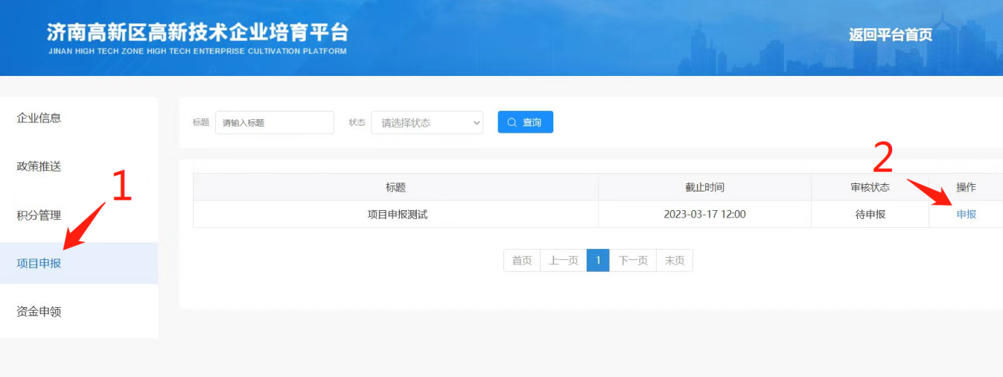

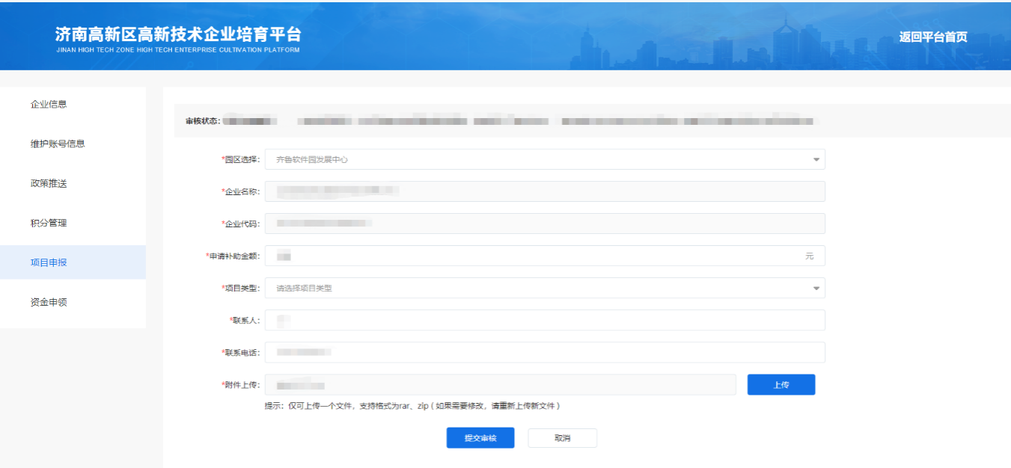

三、注意事项

1.请各申报单位按照通知要求，**于8月31日17：00前完成山东省科技云平台信息填报**，于**2024年8月31日（星期六）24时**完成高新区高企培育平台在线填报，**因高新区申报单位数量较多，建议申报单位提前1天完成在线填报，给高新区留出审核时间**。

2.高新区高企平台上提交电子材料，仅用于科技办初步审核的参考依据，最终是否获批以省科技厅审核为准。

平台技术支持：董老师 18653169902